PIERWSZY DZIEŃ WIOSNY
21 marca z okazji Pierwszego Dnia Wiosny odbył się wiosenno-ekologiczny pokaz mody. Zorganizowany został przez Samorząd Uczniowski wraz
z opiekunkami – Iwoną Kargulewicz i Karoliną Soczyńską. W składzie jury zasiadły trzy panie: Elżbieta Kozłowska – dyrektor szkoły, Agnieszka Ornat - sekretarz szkoły, Magdalena Góralczuk – kierownik świetlic.
Najlepiej zaprezentowali się uczniowie z klasy Va i Vd. Na trzecim miejscu znalazły się klasy Vc i IVb. Gratulujemy zwycięstw i dobrej zabwy!
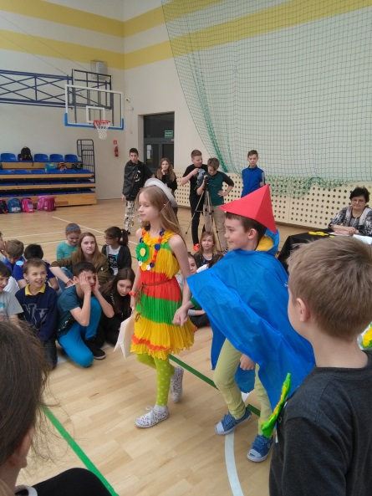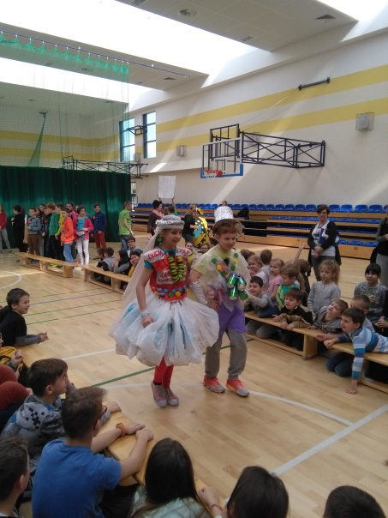
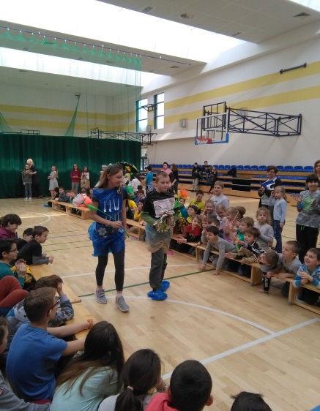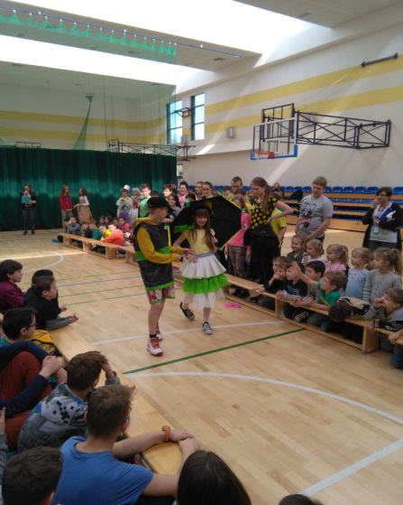

wieści z ceramicznej

NUMER 5(13); marzec 2016

ZAPRASZAMY NA KONFERENCJĘ
„Porozmawiajmy o szkole” z udziałem Pani Minister Edukacji Narodowej - Anny Zalewskiej
23 marca 2016 r. godzina 15.30

WIELKANOC
Wielkanoc to najstarsze
i najważniejsze święto chrześcijańskie upamiętniające zmartwychwstanie Jezusa Chrystusa, obchodzone przez Kościoły chrześcijańskie.
Niedziela Wielkanocna rozpoczyna się już w sobotę po zachodzie słońca. W tym roku Święta Wielkanocne obchodzimy 26, 27 i 28 marca, jednak początek obchodów Triduum Paschalnego ma miejsce w Wielki Czwartek 24 marca.
W domach zrobimy świąteczne porządki, zapachnie wypiekami. W Wielką Sobotę od rana będziemy szykować kolorowe pisanki, białego baranka, żółte kurczaczki, chleb, wędlinę i czekoladowe króliki, które w koszyczkach ozdobionych bukszpanem zaniesiemy do kościoła. W Niedzielę Wielkanocną wraz z rodzinami zasiądziemy przy świątecznych stołach.
Życzę Nam Wszystkim wesołych świąt, mile spędzonego czasu w gronie rodzinnym, mokrego Dyngusa i … wiosennego słońca.

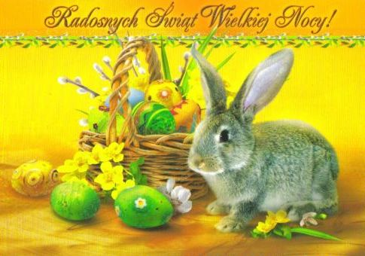

Kinga Kurowska 6a
Poetycko o wiośnie…

WIOSNA I LEŚNE PRZYGODY

Przyszła Wiosna z samego rana.
Z ostatniego śniegu się otrzepała.
Pomachała ręką w stronę liści, które rosły na drzewie bukowym.
No i w końcu swym ślicznym głosikiem powiedziała o tym i owym.

,,Witaj świecie we śnie pogrążony, białą szatą przykryty. Zimy nastał kres, na trawie leży śnieg rozmyty.”

Ptaki nieśmiało śpiewają o dawnych śnieżycach, różnie tu bywało.
Wiosna słucha uważnie, ktoś w oddali chrapie, słychać to niewyraźnie. Pani radosna podąża w stronę dźwięku, jest coraz bliżej… Chwila lęku.
Na czubkach placów idzie powoli, a tam… niedźwiedź chrapie.
Lis koło niego swawoli, w śmiech zaszły wszystkie zwierzęta.

,,Takiego uśmiechu na twarzy borsuka to ja nie pamiętam!” –mówi jeż.
,,Ciii! Niedźwiedź śpi!” –upomina Pani Wiosna.
Idzie panienka dalej, na drodze piękne przebiśniegi, krokusy. Zło pokusy nęci, kusi, ale Wiosna nie skrzywdzi rośliny. Świat wydaję się taki piękny i kolorowy, jednak przerażają Wiosnę ludzkie rozmowy o ścięciu lasu, by miejsce na fabryki zrobić.

,,Co za wybryki”!? –oburzenie Wiosny wzrasta, więc na protest udała się do miasta.
Ludzie za grosz zrozumienia nie mają, kara ich więc czeka.
Wiosna odchodzi i z tym nie zwleka. Lato następuje za to.
Pomści swą siostrę, parzy ludzi gorącem i duchotą.
Las nieścięty, bo jak w takich warunkach mają ludzie pracować!?
Szef robotnikom musi darować.
Za rok, gdy Zima zabierze mrozy, śnieg oraz swój pług i nastanie wiosna, zwierzęta i rośliny spróbują spłacić dług…
Łucja Mikuła Ve
KUCHNIA HOBBITA
Niedawno klasa szósta wraz z polonistką zorganizowała smaczną niespodziankę. Inspiracją była lektura „Hobbit”. Uczniowie podzielili się na cztery grupy. Każda miała do wykonania jedno danie z czterech:
herbatniki przekładane dżemem malinowym, szarlotka z bitą śmietaną
i wiórkami kokosowymi , sałatka i jajka nadziewane pieczarkami i cebulą. Wszystkim uczniom i nauczycielom bardzo smakowały nasze wyroby kulinarne .
Mamy nadzieję, że niespodzianka się udała!
Maura Milczarek 6A
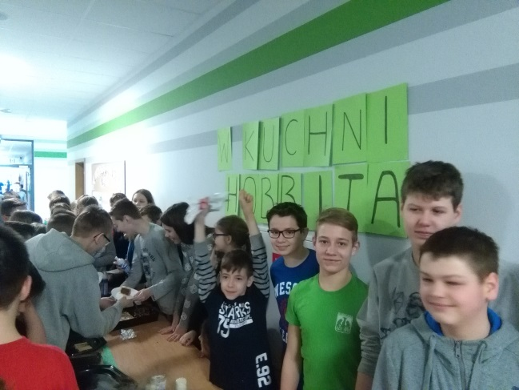
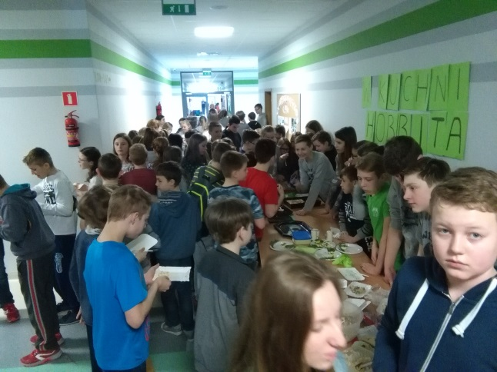
KIERMASZ WIELKANOCNY

17 i 18 marca na sali gimnastycznej odbył się kiermasz wielkanocny. Uczniowie z wszystkich klas własnoręcznie przygotowywali ozdoby świąteczne (przy delikatnej pomocy rodziców i dziadków).
Trwał on od godziny 12.00 do 17.00. Uczestniczyły w nim klasy
1- 6.Wszyscy zachwalali swoje towary, targowali się i dzięki temu każda klasa zebrała sporo pieniędzy. 50% zebranej sumy trafi na leczenie chorej na raka żony jednego pracowników szkoły.

Magdalena Martyńska i Małgorzata Żak.

Poznaj swego nauczyciela. Część 13.
Wywiad z panem Piotrem Wałowskim – nauczycielem plastyki i edukacji wczesnoszkolnej.

Jak się panu pracuje w starszych klasach?
Bardzo dobrze tak jak z moimi wcześniejszymi czyli 1-3.
Czym interesował się pan w dzieciństwie?
Muzyką, jednak plastykę też bardzo lubiłem.
Gdzie spędza pan Święta Wielkanocne?
Zostaję w domu z rodziną.
Jakie są pana tradycje wielkanocne?
Rodzinne takie jak malowanie pisanek.
Czy wierzy pan w ,,Króliczka Wielkanocnego’’
Nie wierzę już od wielu, wielu lat!
Co znajduje się w pana koszyczku wielkanocnym?
Podstawowe rzeczy takie jak: jajka (pisanki), kiełbaska, sól, baranek, bukszpan i nie jestem pewny czy coś jeszcze, ale na razie tyle przychodzi mi do głowy.
Dziękujemy panu za przeprowadzenie wywiadu.

Maja Maj
Amelia Adamczyk 6a

ZAGADKI
Rozwiązywać te zagadki mogą wszyscy – dzieci, matki.
Ale taka jest umowa: kto już odgadł, ani słowa.
Każdy, kto wie, cicho siedzi. Niech i drugi się pobiedzi.
Nie pozbawcie go radości pokonania przeciwności.
Bo za osła ma sąsiada, każdy, kto mu podpowiada.
Kto rozerwie się, zabawie ten autorom radość sprawi.
ŚWIĄTECZNE ZAGADKI
- Nie sieje się ich w ogrodzie,
w polu też nie.
Są w zagrodzie.
A sadzone, nawet wiosną,
nie zakwitną, nie urosną.
- Zmień mu środek.
Nawet w lecie ciepły
Kożuch ma na grzbiecie.
- To największa jest komórka,
a w niej syn koguta, córka.
Każde stuka, gdy jest w stanie szukać ziarnek na śniadanie.
ZWYKŁE ZAGADKI
- Jest w oborze i w komorze.
Jest w podwórzu i na dworze.
Brak go w stajni i w stodole.
Nie ma w domu go i w szkole.
- Cierpliwie słucha, choć nie ma ucha.
Znosi bez skargi brak nosa, wargi.
Braku języka mu nie wytykaj bo co chcesz, powie, w jakiej chcesz mowie.
- Zboczem góry mkną dwie deski,
Zostawiając długie kreski.
Kto je przypnie, w dole znika
Bez kół, żagli i silnika.
- żądane, by padały.
Każdy celny – ważna sprawa.
Zaraz się podnosi wrzawa.

Na poprawne odpowiedzi czeka pani Magdalena Plebańczyk w sali 140. Dla zwycięzcy – słodka niespodzianka.
Poprzednie zagadki poprawnie rozwiązała WIKTORIA KUCHARSKA
Z KLASY VIA. Gratulujemy!
PRÓBNY EGZAMIN SZÓSTOKLASISTY
02.03.2016r. odbył się próbny egzamin szóstoklasisty. Pisaliśmy go drugi raz. Po raz pierwszy jednak był on zorganizowany na sali gimnastycznej, żeby sprawdzić jakość dźwięku. Wszystko się udało i 5 kwietnia nie przewidujemy żadnych kłopotów! Tego dnia jednak nie ubieraliśmy się na galowo, gdyż mieliśmy później lekcje i nie było takiej potrzeby. Trzeba jednak pamiętać o tym, by na właściwy egzamin jednak go mieć. Legitymację też! Większość z nas chyba się nie stresowała lub po prostu nie przyznawała się do tego. Wyniki jednak były dobre, tylko niektórzy popełniali pomyłki. Właściwy egzamin na pewno wyjdzie wspaniale. Trzymajmy kciuki.
Maja Maj 6a
HUMOR Z ZESZYTÓW
- Biała Czarownica zdobyła zaufanie Edmunda na ptasim mleczku.
- Ptasie mleczko, które miało moc, że wciąga każdego kto spróbował tak żeby zrobił dla nich wszystko.
- Mikołajek dostał w nagrodę pieniądze – 10 frankfurtów.
- Dzieci czekały z niedoczekaniem.
- Nie chcę stracić dobrej opinii nauczyciela, bo zdobyta opinię czuję się taki trochę tak po prostu się czuję i nie odczuwam stresu.
- Innym przykładem nietolerancji jest rasistowskość.
- Był bardzo lojalny wobec swoich przyjaciół i kochał swoją ciotkę, ponieważ ona go wychowywała i go podziwiał w pewien sposób nie odwzajemniał tego dlatego bo nie chciała o tym mówić.
- Tomek był brudny, ponieważ lubił być brudny, a nie lubił być czysty, dlatego musimy to tolerować.
- Huck niemal nie krzyknął gdyby nie to że w tym momencie kichnął, ale i tak był zły bo kichnął i nie krzyknął i bo ukradli broń.
- - Jak ci idzie Huck?
- Mi nawet dobrze. A ci
- Mi fatalnie
Pisownia wiernie przepisana z oryginałów!
Zebrała (z pomocą Karoliny Soczyńskiej) Magdalena Plebańczyk

